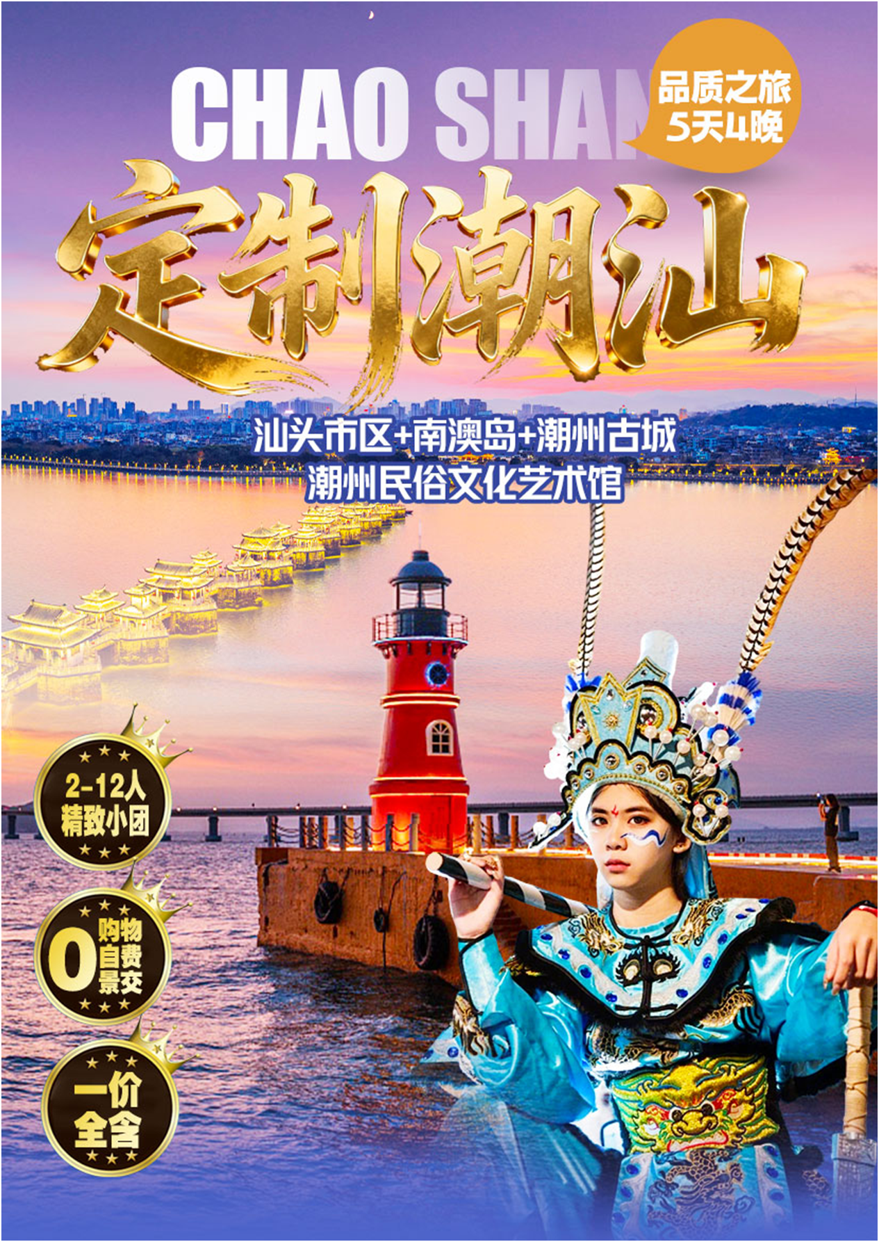
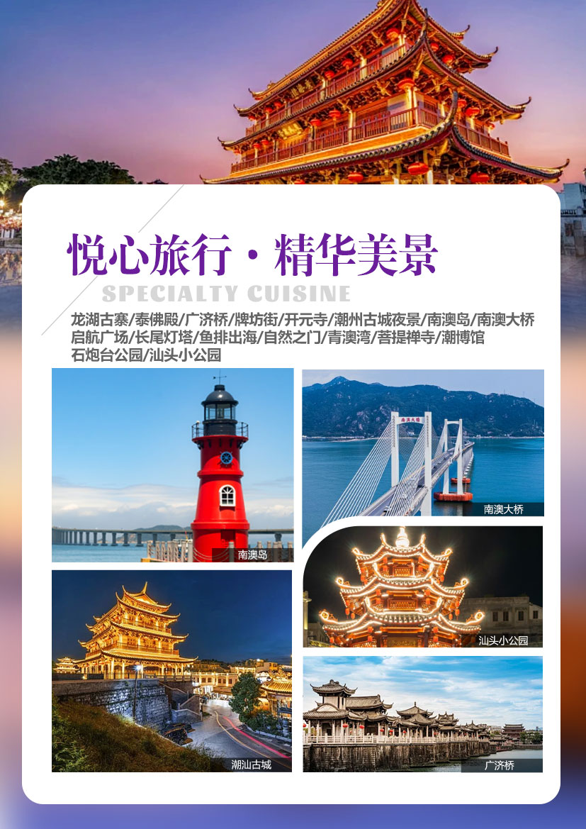
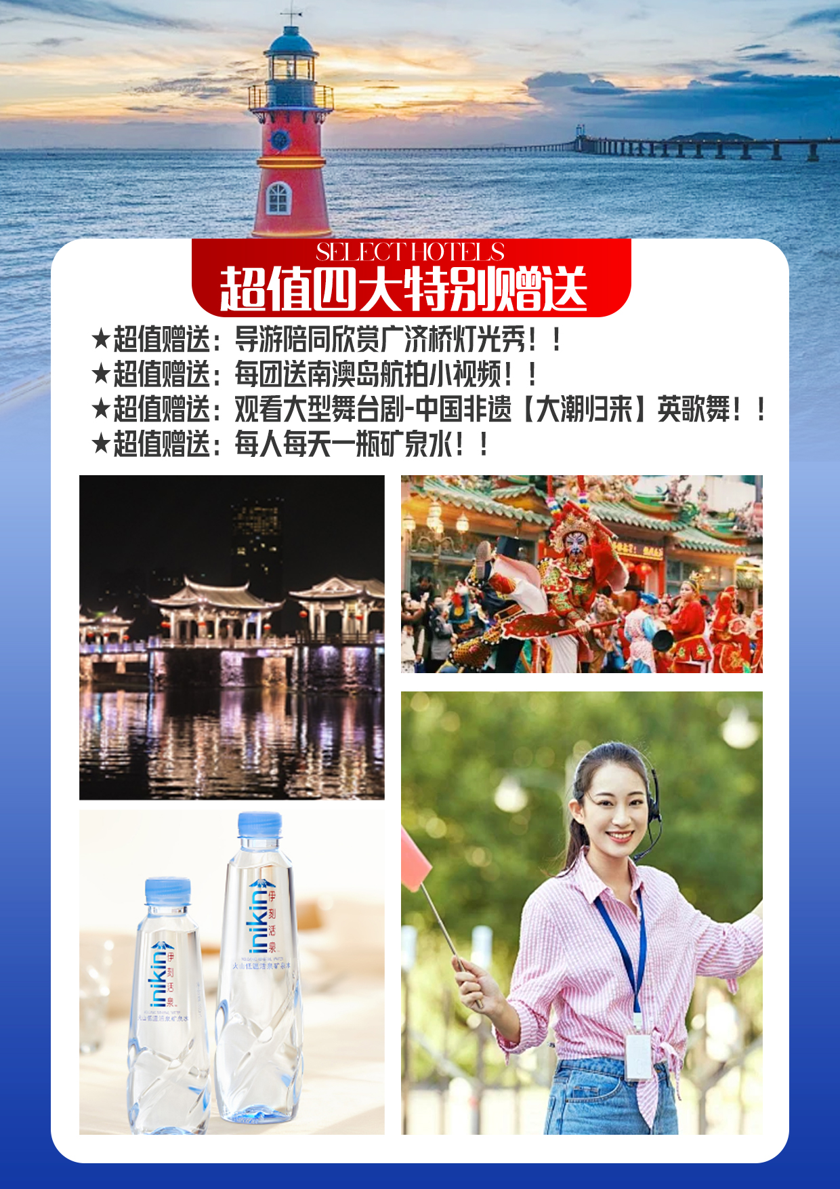

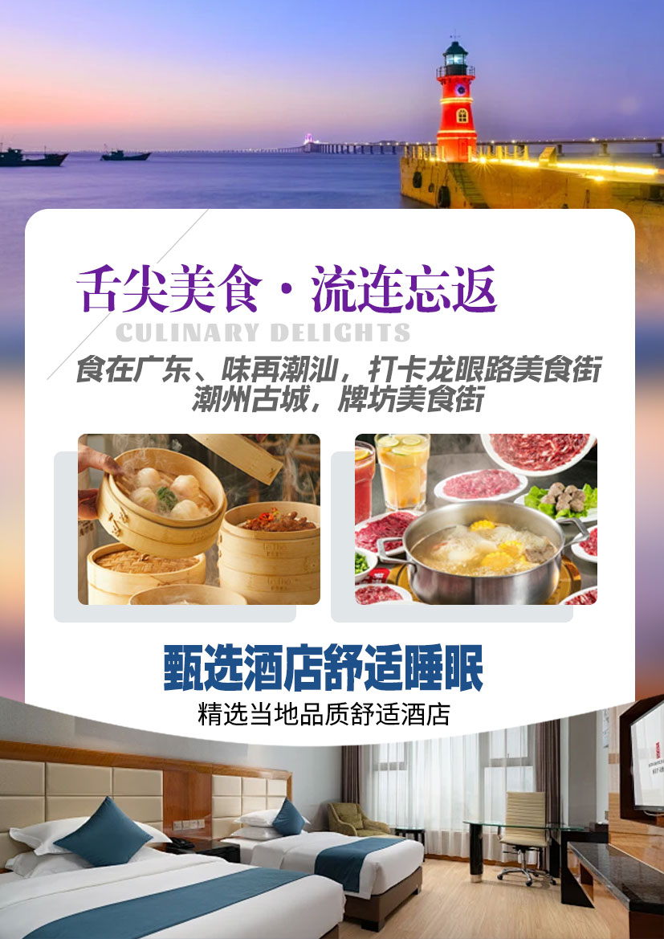

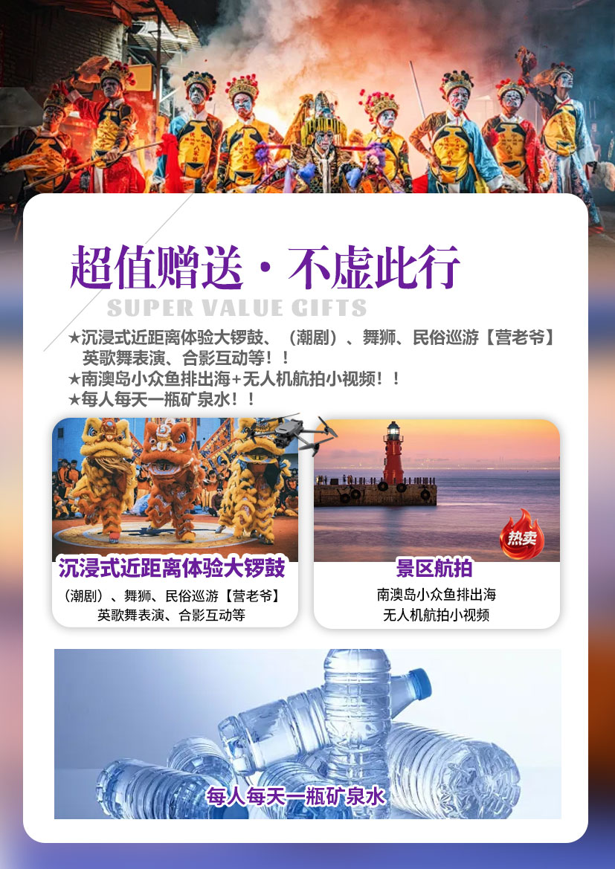
【定制潮汕】
汕头市区+南澳岛+潮州古城+潮州民俗文化艺术馆5日游
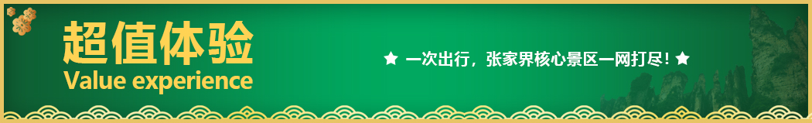
★行程特色：
★2-12人精致小团、0购物0自费0景交、一价全含！收客无限制/适合所有客户群体！
★走进潮汕：感受潮汕文化 ，汕头老城、探秘南澳岛、潮州古城、拒绝走马观花、精华景点一程尽览！！
★特色舌尖：食在广东、味再潮汕、打卡龙眼路美食街、潮州古城牌坊美食街！！
★超值赠送：沉浸式近距离体验大锣鼓、（潮剧）、舞狮、民俗巡游【营老爷】、英歌舞表演、合影互动等！！
★超值赠送：南澳岛小众鱼排出海+无人机航拍小视频！！
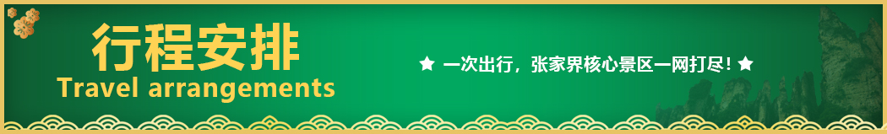
★超值赠送：每人每天一瓶矿泉水！！
天数 | 行程安排 | 用餐 |  |  | 入住地区
D1 | 出发地潮汕 | × | × | × | 汕头
D2 | 赴潮州游览龙湖古寨田头何民俗文化艺术馆（喝茶/听剧/舞狮/营老爷/英歌舞）泰佛殿广济桥牌坊街开元寺潮州古城夜景 | √ | × | × | 潮州
D3 | 赴南澳岛南澳大桥启航广场长尾灯塔鱼排出海自然之门青澳湾 | √ | × | × | 南澳
D4 | 出岛菩提禅寺潮博馆广场轮渡石炮台公园汕头小公园 | √ | × | × | 汕头
D5 | 潮汕出发地 | √ | × | × | 返程温馨的家
备注：行程安排在不减少景点情况下,导游在实际操作中根据情况可以灵活调整行程游览顺序
第一天 出发地→潮汕 用餐/自理 住宿/汕头
早餐后乘车前往“中国潮菜之乡“全国美食地标城市”【潮汕】，抵达后师傅接团，前往酒店入住后自由活动。
晚餐夜宵推介大家自行：苏宁广场美食、长平路美食、珠江路美食街、 龙眼南路美食街、大悦广场美食城、新一城广场美食城等等
【温馨提示】：
1. 我社接团师傅和客服都会在提前一天联系客人，敬请提请注意保持手机畅通；
2. 入住酒店需提供身份证，小孩如无身份证需携带户口簿方可办理登记入住；
第二天 赴潮州→游览龙湖古寨→田头何民俗文化艺术馆（喝茶/听剧/舞狮/营老爷/英歌舞）→泰佛殿→广济桥→牌坊街→开元寺→潮州古城夜景 用餐/早 住宿/潮州
早餐后游览【龙湖古寨】千年古寨 ——地处韩江中下游西岸，始建于 1000 多年前的南宋年间。明、清为发展的盛期，是潮汕滨海的贸易重镇，仍保存着 100 多座古建筑，堪称“潮汕古建筑博览”。后前往【潮州民俗文化艺术馆】沉浸式近距离体验潮汕非遗民俗文化-表演节目有大锣鼓、（潮剧）、舞狮、民俗巡游【营老爷】、英歌舞表演、合影互动等5个节目！后前往【泰佛殿】潮州小泰国、位于韩江大桥东侧，慧如公园对面，是旅泰侨领、大慈善家谢慧如（1913—1996）捐巨资敬建。泰国的寺庙有泰国艺术博物馆的美誉，在名城潮州建成的这座仿泰国云石寺的建筑物，极富泰国特色，重檐多面式屋顶装鱼鳞瓦、封檐板装向上的黄色图形，柱头翘角是龙凤呈祥之意，山墙的装饰、门窗的顶尖形集中了泰国古代的造型艺术，充分体现了雄奇、精巧的异国情调。足不出国就能领略异国风采；对于侨居泰国的潮人更有一番情趣。前往【湘子桥】参观我国的四大古桥之一“过河拆桥”，又称“广济桥”，是我国第一座启闭式石桥，设计非常独特。两边是石墩，有精美的亭台楼阁，中间则是 18 座古浮桥相连，在浮桥上走一走，感觉十分奇妙。潮州古城七城门楼之首【广济楼】，民间俗称“东门楼”是潮州名城的主要标志和重要关闸。【牌坊街】：徒步畅游古城老街，沿途观赏古民居。晚上于古城内自由寻觅潮汕小吃，22 座承载着深厚历史积淀的牌坊，将带给您强烈的视觉和心灵震撼。在这里不仅可以品尝到地道的潮州小吃,潮州美食是出了名的丰富多样，据说不完全统计有 230 多种，用料讲究，制作精细，乡土风味浓厚，如鸭母捻、潮州春卷、腐乳饼、牛肉丸、肠粉...这个小城的美食只有吃过才会知道。后游览【开元寺】：千年名刹、皇家寺院，整座寺院保留了唐代平面布局，欣赏潮汕古代寺庙巧夺天工、建筑工艺。后欣赏古城夜景、入住酒店。
第三天 赴南澳岛→南澳大桥→启航广场→长尾灯塔→鱼排出海→自然之门→青澳湾
用餐/早 住宿/南澳
早餐后乘车往广东最美丽海岛,被称为“暖冬秘境小岛”“东方夏威夷”-【南澳岛】, 途经海上巨龙-【南澳大桥】领略海上奇观,全长约 11.08 公里；其中桥梁全长9341米，全线采用设计速度60公里小时的二级公路标准。后游览进岛前很值得停车驻足欣赏的【启航广场】海鸟翱翔，背景就是让天堑变通途的南澳大桥；【长山尾灯塔】红色塔身，黄色基底，非常的鲜艳显眼，瞬间穿越到济州岛南澳第一站网红打卡点；南澳的东南方向，灯塔一到夜晚就亮起灯，为出海的渔船指引航港口，安静地屹立在山海交界之处，和周边的环境融成一幅绝美的风景。前往彩虹海【小众旅行鱼排出海体验】体验为人不知的西线风景，数万亩海上养殖区。生蚝，鲍鱼，扇贝，鱼排等应有尽有。吃生蚝观鲍鱼，等海耕文化体验之旅：南澳岛·体验海上旅游、游船观光十讲解生蚝养殖技术·生蚝十收获海鲜免费加工+品尝蚝（每人半打）。后前往【北回归线标志塔】它占地面积33亩，长约225米，自西向东，景点依次是前广场，如茵绿草坪和主景点北回归线标志塔。总设计师郑少文融合了天文现象和常识，又叫自然之门。【青澳湾沙滩】广东省著名沐浴海滩之一，金黄柔软的沙湾绵延，坡度平缓，沙质洁净，无礁石无淤泥，海水无陵质无污染。入住酒店、自由活动。
第四天 出岛→菩提禅寺→潮博馆→广场轮渡→石炮台公园→汕头小公园
用餐/早 住宿/ 汕头
早餐后出岛沿海滨公路一路欣赏美景赴南方布达拉宫【菩提禅寺】坐落于潮阳翠微岭，是潮汕地区颇具盛名的现代佛教寺院。其宏伟壮观的仿古建筑群层叠而建，被誉为"潮汕小布达拉宫"，寺内万佛楼、千佛塔与菩提金顶构成独特景观，既是清净庄严的修行道场，也已成为深受游客欢迎的参观胜地。后前往【潮汕历史文化博览中心】潮汕历史文化博览中心藏品类别涵盖嵌瓷、木雕、石雕、彩画等，藏品包含潮汕地区自人类活动以来的社会变迁的藏品资料、潮汕地区出土的标本、相关文物、风俗习惯的遗物以及潮汕籍华侨不同历史时期生产生活、重要人物及重大事件等方面相关的各种代表性历史见证物等实物藏品。后前往体验内海湾【广场轮渡】欣赏两岸美景。后游览【石炮台】崎碌炮台始建于清代同治十三年，光绪五年竣工(即1874-1879年)，历时五年，耗资八万银元，至今已有一百多年的历史。它位于旧汕头的东南角，为环圆形城堡建筑，与隔岸苏安山上的炮台现呼应，扼住汕头海湾出入口，地理位置十分险要，是清代粤东地区的主要海防建筑。崎碌炮台主要以贝灰砂、煮烂糯米饭及红糖浆调廿夯筑而成。大门、炮巷均采用规格花岗石块砌筑，因而俗称"石炮台"。前往【汕头小公园】‘华人春节联欢晚会分会场’，汕头市“百载商埠”的历史见证，其基本仿造巴黎街区样式的独具一格的环形放射状路网结构、中西合璧的骑楼建筑群，是富有魅力的城市个性和地方文化的重要遗产。2020年10月13日，习总书记也来到此地考察调研，小公园的潮汕文化、海洋文化、华侨文化、商业文化、建筑文化在这里融合汇聚、相得益彰，修复活化这片“精神家园”成为众多潮人共同的梦想，百载商埠重现迷人风采！
后乘车前往厦门，入住酒店。
第五天 潮汕→出发地 用餐/早 住宿/温馨的家
早餐后乘坐【航班待定】送团返程
报名时请如实告知是否为失信人，客人因失信人原因造成的所有损失（机票、车位、导服）由客人自行承担！！！
备注：由于客人报名时间及报名方式不同，导致报名价格不同；若客人在旅途中私自比较价格，引起不必要的投诉，我司不予处理并需当场补齐出团前优惠的差额！感谢您的理解与配合！
☆☆接待标准☆☆
【当地用车】当地正规空调旅游车，跟据人数安排车辆
【酒店住宿】3晚携程四钻酒店地理位置优越、升级1晚连住南澳海岛海边酒店
汕头4钻参考酒店：凯亚伦/桔莱尔/逸居/柏高/泊金/君潮或同级
潮州4钻参考酒店：兰欧/华信/康铂/豪逸/或同级
南澳4钻参考酒店：格兰云天/欣涛度假村/海泉湾或同级
【用餐】酒店含早（不含正餐）
【门票】行程内所含景点门票及必乘景交（均无忧无免无退费）
【导游】8人以内为司机兼职导游/9人以上为专职导游服务
【保险】旅行社责任保险；不含人生意外意外险/建议自行购买。
【购物】纯玩无购物/导游可以卖车购
☆☆儿童接待标准☆☆
1、儿童价格执行标准：身高1.2米以下
2、儿童价格包含：当地接待车位费、全程半餐费、导游服务费
3、儿童价格不含：住宿、早餐、门票；若产生费用现付当地导游
（特别提示：身高1米2以下儿童景区门票免费，超过1米2的儿童请提前报备并预定相应门票，如未预定在当地临时需要也许不能保证可以正常购买）
4、儿童不含成人报价中的赠送门票项目
☆☆接待标准☆☆
收客无限制/适合所有客户群体
☆☆费用不含☆☆
1、全程不提供自然单房差、产生自然单房差费用客人自理。
2、不含行程私人消费（如自由活动期间的用车、用餐及导游服务；酒店内洗衣、理发、电话、传真、收费电视、饮品、烟酒等超行程的费用）。
3、因交通延阻、罢工、天气、飞机故障、航班取消或更改时间等不可抗力原因导致的额外费用；因滞留造成的食宿费用，增加的返航费用。
4、儿童报名：仅含车位、导服、早餐，产生其他费用自理。不含景点门票，不占床不含早，不含餐，产生需自理。
5、海上娱乐项目或夜场演绎等均不作为旅游景点。
☆☆费用标准☆☆
此行程为特惠打包价，所有优惠人群均无退费；老年人、学生参团请带好学生证，老年证，身份证或户口本等相关证件；配合出示证件，无退费。
☆☆特别注意事项☆☆
1、贵重物品随身携带，以防丢失影响美好的旅游心情；
2、请尽量穿登山运动鞋、带上雨具；乘车过程中请不要随便走动；
3、登山时请“观景不走路，走路不观景”注意安全；
4、在不减少客人行程景点的情况下，导游有权调配所含景点的先后顺序
5、经过景区特别是人流拥挤地段、乘坐索道、观光电瓶车时，请您注意个人安全，照顾好您身边的老人及小孩，保管好随身财物。
6、旅程中，请您跟好导游，不要脱队，以免发生安全事故。部分景区道路崎岖，请您仔细留心脚下的道路，注意安全。
7、接、送机车辆上未配备导游，司机师傅会向您介绍酒店的位置和周边环境。
8、古城古镇内或其他景区周边所售商品真伪混杂，质量难以保障，请谨慎选择。若无意购买商品，请勿随意向商家问价或者还价，以免发生争执。
9、您在住宿期间如使用了自费用品、遗失钥匙牌或造成酒店财物损坏，须由您承担相关费用。
10、退房及返程前请仔细整理好您的随行物品，以免增加不必要的麻烦。
11、因广东省内区域间差异较大，部分地区受经济、文化、自然条件等限制或影响，同等级酒店间可能存在一定差距，敬请您理解。如您在入住中遇到任何问题，请及时与工作人员联系，我们会在第一时间帮您处理旅途中的诸多不便。
12、酒店入住时间一般为下午14:00之后，离店时间一般为中午12:00之前，如需要提前入住或者延迟退房可直接和酒店联系，产生费用自行支付。
13、因恶劣天气、政治活动、罢工、瘟疫、地质灾害等人力不可抗拒因素以及航空公司、船务公司、火车、地铁等
第三方原因导致行程取消或更改以及由此产生的额外费用自行支付。

